19. 12. 2014

**Visegrádská čtyřka v datech sčítání 2011**

**Visegrádská čtyřka je aliance čtyř států**[**střední Evropy**](http://cs.wikipedia.org/wiki/St%C5%99edn%C3%AD_Evropa)**:** [**Česk**](http://cs.wikipedia.org/wiki/%C4%8Cesko)**é republiky,  Maďarska,** [**Polska**](http://cs.wikipedia.org/wiki/Polsko) **a**[**Slovenska**](http://cs.wikipedia.org/wiki/Slovensko)**.** **Poslední sčítání lidu se v těchto zemích uskutečnilo shodně v roce 2011. Podle závazné evropské legislativy byly výsledky všech zemí publikovány ve stejné struktuře začátkem roku 2014.**

**Visegrádská skupina**

Visegrádská skupina, nazývaná také Visegrádská čtyřka (dále V4) je aliance středoevropských států usilující o spolupráci na poli ekonomickém, politickém i kulturním. Vznikla 15. února [1991](http://cs.wikipedia.org/wiki/1991) a inspirací jí bylo setkáním tří králů v maďarském městě [Visegrád](http://cs.wikipedia.org/wiki/Visegr%C3%A1d) v roce [1335](http://cs.wikipedia.org/wiki/1335). Původně byly členské státy tři: Polsko, Maďarsko a Československo, po rozdělení ČSFR přešlo členství na oba nástupnické státy Českou republiku i Slovensko.

Od 1. května 2004 jsou všechny státy V4 členy Evropské Unie.

**Sčítání v zemích Visegrádské čtyřky**

Sčítání lidu, která se v zemích V4 konala v roce 2011, byla poprvé v historii koordinována evropskou legislativou. V roce 2008 bylo vydáno Nařízení č. 763/2008[1], které mimo jiné stanovilo závazný termín předání výsledků sčítání Eurostatu (do 27 měsíců od konce referenčního roku). V letech 2009 a 2010 následovalo vydání tří prováděcích předpisů[2]. Ty vymezovaly podrobnost, územní detail i povinné kombinace zjišťovaných témat, popisovaly doprovodná metadata a stanovily požadavky na kvalitu. Jako členové Evropské Unie byly státy V4 povinny vydaná nařízení respektovat a naplnit předepsané požadavky.

Hlavním cílem evropského vedení bylo poskytnout srovnatelné výsledky v přesně definované metodicky shodné struktuře. Vydaná nařízení ukládala státům povinnost poskytnout požadované informace, nikoli však způsob jejich získání. Způsob organizace censu, sběru i zpracování dat se tak (i v souvislosti s historickou tradicí a různým stupněm rozvoje administrativních zdrojů dat a registrů v jednotlivých zemích V4) lišil.

**Česká republika (CZ)**

V České republice se sčítání lidu domů a bytů konalo k 26. 3. 2011 a kromě evropské legislativy podléhalo ještě zákonu o sčítání č. 296/2009 Sb. Bylo provedeno kombinovaným způsobem tj. kombinací tradičního celoplošného dotazníkového šetření s podporou registrů. Registry byly využity především ve fázi příprav terénních prací a pro předvyplnění formulářů. Částečně pak také v průběhu zpracování a jako zdroj některých výsledných údajů.

Pro dotazníkové šetření byly využity 3 typy sčítacích formulářů Sčítací list osoby, Bytový list a Domovní list, formuláře bylo možno vyplnit jak v písemné, tak v elektronické podobě. Možnost vyplnění přes internet využilo téměř 25 % obyvatel.

**Maďarsko (HU)**

Maďarské sčítání lidu se uskutečnilo 1. 10. 2011 a jeho legislativní rámec určoval samostatný zákon o sčítání z roku 2009 (Zákon **CXXXIX/2009)**. Bylo provedeno tradičním způsobem celostátním dotazníkovým šetřením s využitím administrativních zdrojů pro úpravu databáze adres. Pro samotné sečtení byly použity 3 druhy formulářů, pro osobu, pro byt a pro instituci. Také Maďarsko nabídlo možnost vyplnit formulář online, kterou využilo 19 % sečtených.

**Polsko (PL)**

V Polsku se sčítání lidu uskutečnilo v období mezi 1. dubnem 2011 a 30. červnem 2011 a bylo upraveno zákonem o sčítání ze 4. března 2010. Bylo při něm v široké míře využito administrativních zdrojů dat. Čerpáno bylo z 27 různých registrů. Administrativní zdroje byly doplněny dvěma elektronickými dotazníky různého rozsahu. První obsahující přes 120 otázek byl použit pro výběrové šetření, kratší varianta (16 otázek) pro celostátní šetření, jehož cílem byla aktualizace dat z registrů.

**Slovensko (SK)**

Také slovenské sčítání lidu bylo upraveno národní legislativou. Konkrétně zákonem 263/2008 z 18. června 2008. Rozhodným okamžikem byla stanovena půlnoc na 21. května 2011.

Sčítání bylo uskutečněno tradiční formou s podporou registrů. Byly využity 3 typy formulářů, pro osobu, dům a byt. Informace o domácnostech zapisoval sčítací komisař sám do zvláštního tiskopisu. Respondentům byla nabídnuta možnost vyplnění standardního papírového formuláře, nebo mohli dát přednost jeho elektronické podobě.

Povinný rozsah sčítání byl dán evropským nařízením a všechny státy tyto požadavky splnily, nad rámec povinného ale byly zjišťovány další charakteristiky osob (tab. 1), bytů i domů, ať už z důvodu národních potřeb či nepřerušení dlouhé historické řady.

Kromě otázek, na které měl respondent povinnost odpovědět, se na formuláři v České republice a v Maďarsku objevily také tzv. citlivé otázky, na nichž byla odpověď dobrovolná. Týkalo se to otázek na náboženskou víru, národnost a v Maďarsku navíc i na disabilitu. V Polsku a na Slovensku byly všechny dotazy na sčítacích formulářích koncipovány jako povinné.

**Tab. 1: Otázky na sčítacím formuláři nad rámec požadovaných údajů podle Nařízení č. 763/2008**

*nepovinná otázka

**Zdroj dat**

Zdrojem dat pro porovnání států V4 jsou výsledky sčítání 2011 získané pomocí webové aplikace Census Hub[3], která prezentuje výsledky ze všech států Evropské Unie ve shodné struktuře. K dispozici jsou data ve formě agregovaných údajů vypočítaných na základě 60 předem definovaných hyperkostek tj. vícerozměrných tabulek, kombinujících jednotlivá témata stanovená v nařízeních.

**1. Demografické charakteristiky obyvatelstva**

**1.1 Struktura obyvatelstva podle věku**

Složení obyvatelstva podle věku úzce souvisí s vývojem demografického chování společnosti. Přes vzrůstající vliv migrace je stále hlavním činitelem utvářejícím současnou věkovou strukturu států střední Evropy úroveň porodnosti a úmrtnosti. Nejvýraznější proměnou (tzv. druhým demografickým přechodem) prochází tyto populace již od počátku 90. let 20. století. Důsledkem tohoto procesu je – z hlediska věkového složení nejvýraznější trend současné středoevropské populace – stárnutí populace.

**1.1.1 Podíly hlavních věkových skupin**

Věkové složení jednotlivých států V4 se liší, zejména pokud jde o rozložení hlavních věkových skupin a jejich vzájemných poměrů. Největší část ve všech čtyřech státech tvoří produktivní složka, jejíž podíl se pohybuje kolem 70 % obyvatelstva, přitom rozdíl mezi maximem na Slovensku a minimem v Maďarsku činí pouze 3,4 procentního bodu. Z hlediska pokračujícího trendu stárnutí je ale největší pozornost věnována relaci mezi nejmladší a nejstarší složkou populace, kde byly rozdíly výraznější. Zatímco v České republice a v Maďarsku již podíl postproduktivní složky dětskou převýšil a index stáří tak překročil hranici 100 (tab. 3), ve zbylých dvou státech si ještě udržuje dvojcifernou hodnotu (90 pro Polsko, 82 pro Slovensko), která představuje dominanci nejmladší věkové skupiny.

**Tab. 2: Věkové složení států V4 podle sčítání 2011**



Rozdíly v poměru dětské a nejstarší věkové skupiny jsou dány především početností produktivní a postproduktivní složky, rozdíly v zastoupení dětské složky se totiž mezi jednotlivými státy pohybují pouze na úrovni jednoho procentního bodu. Největší rozptyl má naopak zastoupení nejstarší věkové skupiny, jejichž hodnoty se pohybují od 12,7 % pro slovenskou populaci až po 16,9 % v maďarské populaci.

Podobně se státy V4 profilují také z hlediska hodnot průměrného věku. Hranici 40 let překročil průměrný věk v Maďarsku a České republice. V případě zohlednění pohlaví dosáhl průměrný věk nejvyšších hodnot u maďarských žen a českých mužů. Největší rozdíl mezi pohlavími byl právě v maďarské populaci, kde průměrný věk žen je více než o 4 roky vyšší než mužů. Nejnižších hodnot dosáhl průměrný věk na Slovensku a to jak pro ženy, tak i pro muže. Nejvyrovnanější hodnoty podle pohlaví byly v České republice, kde rozdíl mezi průměrným věkem mužů a žen byl nižší než 3 roky.

**Tab. 3: Syntetické ukazatele věkového složení států V4 podle sčítání 2011**



Z hodnot indexu stáří v členění na muže a ženy je patrné, že celkové hodnoty převyšující hranici 100 v České republice a v Maďarsku jsou důsledkem extrémních hodnot indexu stáří žen. Přestože ve všech státech V4 ve skupině žen překračuje index stáří hranici 100, v České republice a v Maďarsku je významně vyšší.

Naopak v hodnotách indexu ekonomického zatížení[4] žádné výraznější diskrepance mezi státy V4 nejsou, a to ani z hlediska pohlaví. Hlavní příčinou jsou poměrně vyrovnané podíly osob v produktivním věku, což ve svém důsledku znamená, že rozdíly mezi nejmladší a nejstarší složkou obyvatel se v relaci k osobám v produktivním věku stírají.

**1.1.2 Podrobná věková struktura**

Při detailnějším pohledu na věkové struktury jednotlivých států V4 je zřejmé, že je historické události 20. století poznamenaly více či méně obdobným způsobem (graf 1).

Na vrcholu věkových pyramid je stále patrný rozdíl ve vývoji daný postavením států v průběhu druhé světové války. Nejvýraznější propad generace narozené mezi lety 1940 až 1945 byl patrný na věkové struktuře Polska, které utrpělo během druhé světové války ztráty, které formují tvar věkové pyramidy ještě dnes. Na druhou stranu pravidelný vrchol pyramidy mělo Maďarsko a také Slovensko. Poválečné zvýšení porodnosti bylo patrné ve všech státech shodně (v Polsku až s několikaletým odstupem po válce). Právě silné poválečné ročníky (osoby ve věku 54 až 64

let) se v současnosti přesouvají do postproduktivní složky populace, což spolu s nízkou úrovní porodnosti proces stárnutí v zemích V4 ještě urychlí.

Druhé shodné rozšíření věkových struktur je dáno vstupem silných poválečných ročníků do plodivého věku a např. v České republice a na Slovensku bylo ještě podpořeno propopulačními opatřeními. S výjimkou Polska proběhla tato vlna v první polovině 70. let a tehdy narozené generace dnes představují nejsilnější složku populace. V Polsku v návaznosti na „zpoždění“ první populační vlny se i druhá uskutečnila s odstupem několika let. Dnes proto nejsilnější populační skupinu představují osoby 25 až 30leté.

Změny v demografickém chování posledních 20 let (především výrazný pokles počtu narozených vrcholící v druhé polovině 90. let a na začátku 21. století) výrazně ovlivnily počty osob v nejmladších věkových skupinách. Následné přechodné zvýšení porodnosti patrné na všech věkových strukturách s výjimkou Maďarska je sekundární důsledek natalitní vlny 70. let, kdy začaly rodit ženy této populačně silné generace.

Vývoj věkové struktury má ve všech státech V4 regresivní charakter. Nejvýraznější je v Maďarsku a České republice. Navíc do produktivního věku budou přecházet slabé ročníky narozené v 90. letech. Nezvratně tak bude stárnutí populace států V4 stejně jako ve většině zemí Evropy pokračovat.

**Graf 1: Věková struktura států V4 podle sčítání 2011**

1. Česká republika 2. Maďarsko



1. Polsko 4. Slovensko



**1.1.3 Územní diferenciace věkové struktury**

Věková struktura jednotlivých států V4 není územně homogenní (graf 2).

**Graf 2: Index stáří v regionech států V4 podle sčítání 2011**

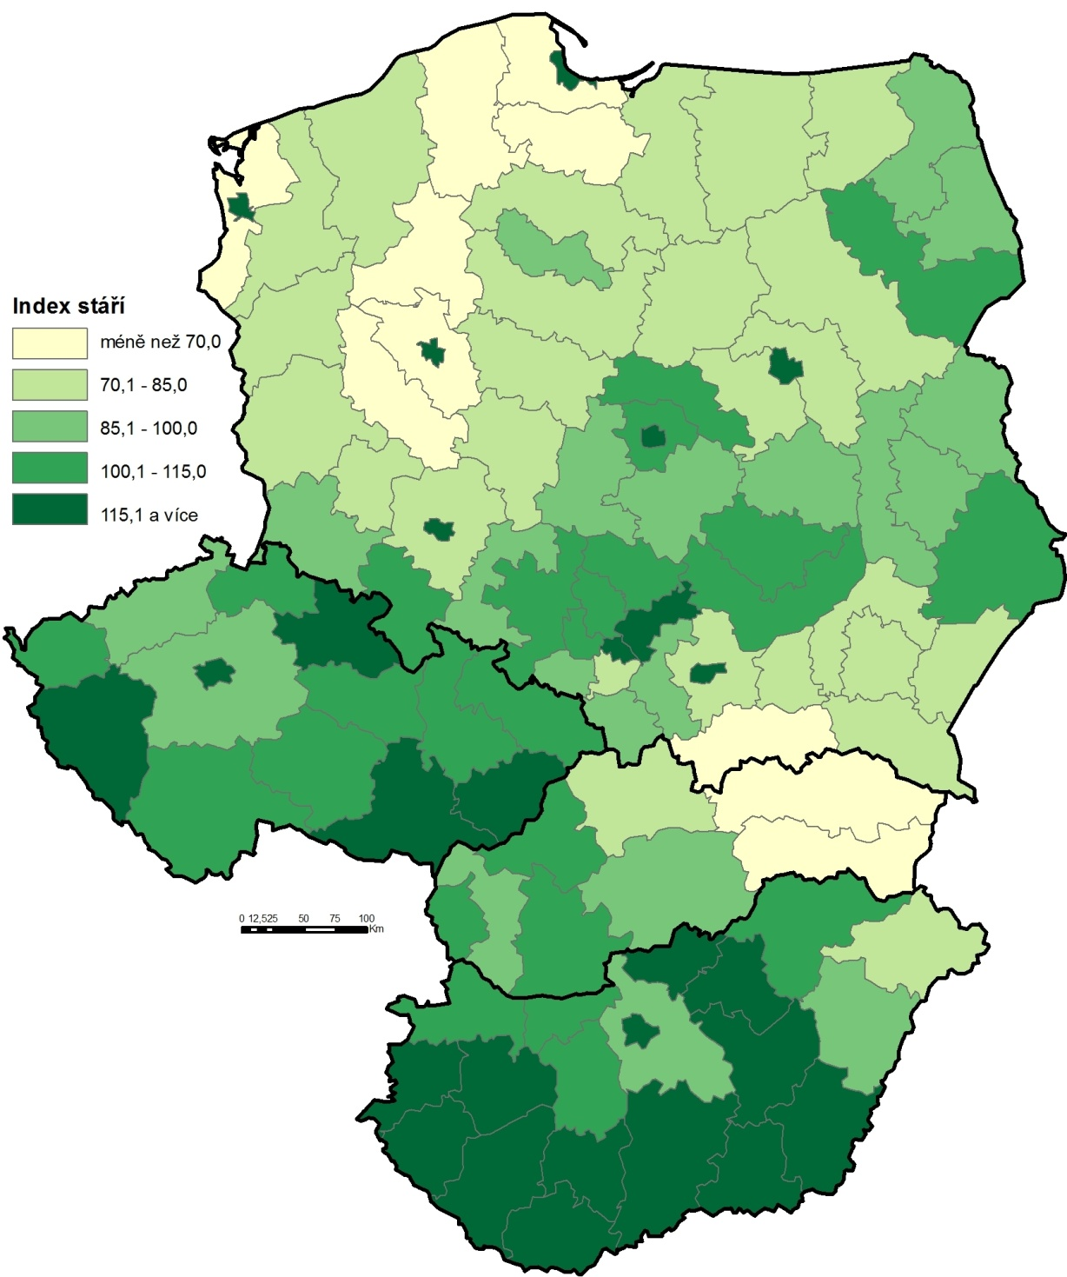

Na úrovni NUTS 3 činil rozptyl hodnot indexu stáří (IS) mezi jednotlivými regiony států V4 105 osob. Regionem s nejvyšší hodnotou byla Budapešť, kde počet osob ve věku 65 a více let na 100 osob ve věku 0 až 14 let dosáhl 154. Na opačném konci stojí polský přímořský region Gdaňski (jehož součástí ale není samotné město Gdaňsk, to spolu s nedalekými městy Gdynia a Sopot tvoří samostatný region Trojmieski) s hodnotou, která jako jediná v regionech států V4 byla nižší než 50 osob tj. početnost postproduktivní složky nedosáhla ani poloviny početnosti dětské složky.

Z grafického vyjádření je zřejmé, že státem s největšími regionálními rozdíly je Polsko. Je to dáno také tím, že velká města jsou vyčleněna jako samostatné regiony NUTS 3, ty pak s většími regiony především v severním Polsku silně kontrastují. Z celkového počtu 66 polských regionů měly více než dvě třetiny (absolutně 46 regionů) hodnotu indexu stáří menší než 100, tzn. počet dětí převýšil počet osob nad 65 let věku. Naopak nejvyšší hodnoty IS byly právě v regionech velkých měst: Lodž (151 – druhý nejstarší region V4), Varšava, Wroclav, Krakow, Trojmieski, Katowice či Poznan. Také v Maďarsku a České republice dominoval s nejvyšší hodnotou indexu stáří region hlavního města. Rozdíly mezi regiony ale nebyly tak výrazné jako v Polsku. V obou státech se hodnota většiny regionů pohybovala nad 100 osob. Počet dětí převyšoval počet osob starších 65 let v České republice jen v krajích Středočeském a Ústeckém a v Maďarsku v župě Szabolcs-Szatmár-Bereg (nejnižší hodnota indexu stáří v Maďarsku - 79, je to nejvýchodnější region při hranicích Ukrajiny a Rumunska), Pest (obdoba českého Středočeského kraje tj. zázemí hlavního města Budapest) a těsně také v župě Hajdú-Bihar (IS 98,5). Jen velmi mírně překročil IS hodnotu 100 také v regionu Borsod-Abaúj-Zemplén. Poslední dva jmenované regiony jsou také na východě země. Nejvyšších hodnot IS v rámci V4 dosahují maďarské regiony na jihu resp. západě země sousedící s Chorvatskem, Srbskem resp. Rakouskem.

Jedinou zemí, kde se jednoznačně nevyčlenil region hlavního města je Slovensko, důvodem je také to, že Bratislavský kraj kromě samotného hlavního města zahrnuje také širší okolí. Jen ve 3 z 8 slovenských krajů překročil IS hodnotu 100, nejvýrazněji v Trenčianskom kraji a i to pouze o 3 osoby. Spolu s dalšími západoslovenskými kraji tvoří protipól východnímu Slovensku. Na území Slovenska lze sledovat jednoznačný východo-zapádní gradient. Východní regiony (Prešovský kraj a Košický kraj) patří k regionům s nejnižšími hodnotami vůbec.

**1.2 Struktura obyvatelstva podle pohlaví**

Ve všech státech V4 představovaly více než polovinu populace ženy. Jak je typické pro vyspělé krajiny, poměr mezi pohlavími se mění s narůstajícím věkem. Zatímco při narození a v nižších věcích převažují muži, se zvyšujícím se  věkem se také díky tzv. mužské nadúmrtnosti projevuje převaha žen. Tak tomu také bylo v roce 2011 ve státech V4 (graf 3).

Nejvyváženější byla z hlediska pohlaví populace České republiky, kde na 100 žen připadalo 95,9 mužů. Naopak největší rozdíl v zastoupení pohlaví mělo Maďarsko (90,5 mužů na 100 žen). V dětské složce populace se hodnota indexu maskulinity (IM) pohybovala ve všech státech shodně kolem 105. V následujících věcích hodnota tohoto ukazatele klesala (nejvýrazněji v Maďarsku, kde se poměr pohlaví vyrovnal již mezi věky 42 a 43 let; naopak v České republice klesl IM na 100 až o téměř 10 let věku později mezi věkem 51 a 52 let). Na nejnižší hodnoty klesl IM v nejvyšší věkové kategorii 85+, kde ve všech státech tvořili muži již jen čtvrtinu populace.

**Graf 3: Index maskulinity podle věku ve státech V4 podle sčítání 2011**



**1.3 Struktura obyvatelstva podle rodinného stavu**

Strukturu obyvatelstva podle rodinného stavu utváří demografické procesy porodnost, úmrtnost, sňatečnost a rozvodovost. Protože všechny tyto procesy prošly v devadesátých letech v zemích V4 změnou, odrazilo se to také na rodinném stavu populace v roce 2011.

**Tab. 4: Obyvatelstvo podle rodinného stavu ve státech V4 podle sčítání 2011**



Podíl svobodných v populaci byl v roce 2011 obdobný ve všech zemích V4 a pohyboval se kolem 40 %. Největší rozdíly se projevily v podílech sezdaných osob. Výrazně nejvyšší podíl ženatých resp. vdaných mělo silně katolické Polsko, kde byla ženatá téměř polovina všech mužů a vdaných bylo 46,5 % žen (graf 4). Opakem je Maďarsko, kde bylo zastoupení sezdaných (jak mužů, tak i žen) o 10 procentních bodů nižší. Výraznější rozdíly byly také v zastoupení rozvedených. V návaznosti na vysoký podíl sezdaných byl velmi nízký podíl rozvedených v Polsku. Největší zastoupení rozvedených měla česká populace, kde se jejich podíl přehoupl přes 10 %. Podíl ovdovělých dosáhl maxima v maďarské populaci, která má díky své starší věkové struktuře podíl ovdovělých téměř 10 %.

**Graf 4: Struktura obyvatelstva podle pohlaví a rodinného stavu ve státech V4 podle sčítání 2011**

1. Česká republika 2. Maďarsko

Muži Ženy Muži Ženy



3. Polsko 4. Slovensko

Muži Ženy Muži Ženy





Rozdíly ve struktuře podle rodinného stavu mezi pohlavími mají stejný trend ve všech zemích tj. zastoupení svobodných mužů je zhruba o 10 procentních bodů vyšší než zastoupení svobodných žen a naopak ve skupině ovdovělých dominují ženy nad muži. Zatímco v mužské populaci tvoří vdovci zhruba 3 %, v ženské dosáhl podíl vdov až k 16 % (v Maďarsku).

V České republice a Maďarsku bylo kromě tradičních kategorií rodinného stavu zjišťováno také registrované partnerství osob stejného pohlaví. Zatímco v České republice bylo sečteno 2018 registrovaných partnerů (ze 3/4 muži), ve velikostně srovnatelném Maďarsku pouze 171 (z 2/3 muži). Rozdíly v početnosti jsou mimo jiné dány uzákoněním uzavření registrovaného partnerství v České republice již v roce 2006, kdežto v Maďarsku je tato možnost až od roku 2009. V Polsku ani na Slovensku není možnost oficiálního partnerského svazku osob stejného pohlaví uzákoněna.

**2. Socioekonomické charakteristiky obyvatelstva**

**2.1 Struktura obyvatelstva podle vzdělání**

Pro mezinárodní srovnávání nejvyššího ukončeného vzdělání se používá Mezinárodní norma pro klasifikaci vzdělávání ISCED-97. Vzdělanostní struktura obyvatel byla proporčně obdobná v České republice, Polsku a na Slovensku, výraznější odlišnost struktury vykázalo Maďarsko, zejména v důsledku nejvyššího podílu osob se základním vzděláním (graf 5).

V roce 2011 bylo ve státech V4 bez vzdělání necelé procento obyvatel, s výjimkou Polska, kde tato kategorie překročila těsně hranici 1 %. Základní vzdělání včetně neukončeného (ISCED 1 a 2) bylo v České republice, v Polsku a na Slovensku zjištěno zhruba u pětiny obyvatel,  v Maďarsku byl podíl obyvatel s tímto stupněm vzdělání téměř třetinový.

Nejpočetnější kategorií nejvyššího ukončeného vzdělání byla ve státech V4 kategorie ISCED 3, která zahrnuje středoškolské vzdělání s maturitou i bez maturity včetně vyučení. V České republice a na Slovensku byly v kategorii ISCED 3 zahrnuty tři pětiny obyvatel starších 15 let. V Maďarsku a v Polsku obyvatelé s tímto stupněm vzdělání tvořili zhruba polovinu - v Polsku 53,0 %, v Maďarsku pouze 46,8 %).

Kategorie ISCED 4 - nástavbové studium (vč. pomaturitního studia) měla ve všech zemích zanedbatelné zastoupení mezi 1,5 – 3,4 %.

**Graf 5: Struktura osob 15+ podle nejvyššího ukončeného vzdělání ve státech V4 podle sčítání 2011**





Osoby s vysokoškolským vzděláním (bakalářským a magisterským) a s vyšším odborným vzděláním (absolutorium) jsou zahrnuti v kategorii ISCED 5. Podíly tohoto stupně vzdělání byly ve státech V4 poměrně vyrovnané. Nejvyšší podíl vysokoškoláků byl zaznamenán v Maďarsku a Polsku, 17,3 %, resp. 17,5 %. Na Slovensku bylo v kategorii ISCED 5 zjištěno 15,5 % a nejnižší podíl v České republice, a to 13,2 %.

Navazující doktorské studium je kategorií ISCED 6. Doktorské vzdělání bylo zjištěno u méně než jednoho procenta osob ve všech zemích V4.

Stupeň nejvyššího ukončeného vzdělání se mezi muži a ženami v zemích V4 výrazně nelišil. Větší diferenciace byla patrná podle věku. S výjimkou nejmladších věkových skupin, kdy vzdělání ještě není dokončené, s věkem stupeň vzdělání klesá. Ve středním věku (30 – 64 let) měla naprostá většina osob zemí V4 vzdělání středoškolské nebo vysokoškolské (nejvyšší zastoupení bylo u žen v Polsku ve věku 30 – 49 let, a to 89,7 %). Ve vyšších věkových skupinách převažovaly osoby se základním nebo i neukončeným základním vzděláním.

Graf 6 zobrazuje zastoupení osob s vysokoškolským vzděláním (ISCED 5 a 6) v dané pětileté skupině; zahrnuty jsou osoby s bakalářským, magisterským a doktorským stupněm a vyšším odborným vzděláním (absolutorium). Nejvyšší podíl vysokoškoláků měla nejmladší věková kategorie 25 – 29 let (ve věku do 25 let u většiny osob ještě nebylo vzdělání dokončeno). V tomto věku bylo nejvyšší procento vysokoškoláků zaznamenáno v Polsku, následovalo Maďarsko a Slovensko, kde byl podíl vysokoškoláků v tomto věku zhruba 30 %, v ČR o tři procentní body níže. S rostoucím věkem zastoupení vysokoškoláků v populaci téměř plynule klesalo. Spolu s narůstajícím věkem také Polsko ztrácí svoji přední pozici. Od věkové skupiny 40 až 45 let má nejvyšší zastoupení vysokoškoláků Maďarsko. Ve věku 70 let byla ve všech zemích vysokoškolsky vzdělaná jen zhruba desetina obyvatel.

**Graf 6: Podíl vysokoškoláků v dané věkové skupině ve státech V4 podle sčítání 2011**



**2.2 Struktura obyvatelstva podle ekonomické aktivity**

Podíl ekonomicky aktivních na celkovém počtu obyvatel se v jednotlivých zemích V4 výrazně nelišil; mezi ekonomicky aktivní patřila téměř polovina všech obyvatel. V České republice a na Slovensku byl podíl ekonomicky aktivních na celkovém počtu obyvatel zcela shodný. V Polsku a Maďarsku byl nižší o 2,6 resp. 3,3 procentních bodů. Ve vztahu k pracovní síle (osobám 15tiletým a starším) byly hodnoty míry ekonomické aktivity ve stejných relacích (tab. 5).

Mezi ekonomicky aktivními mírně převažovali muži. Ve všech zemích V4 bylo jejich zastoupení mezi ekonomicky aktivními podobné a pohybovalo se mezi 53,3 % (Maďarsko) až 54,5 % (Polsko).

**Tab. 5: Ekonomicky aktivní ve státech V4 podle sčítání 2011**

|  |  |  |  |  |  |  |  |
| --- | --- | --- | --- | --- | --- | --- | --- |
| Stát, pohlaví | | Ekonomicky aktivní | | v tom | | | |
| zaměstnaní | | nezaměstnaní | |
| abs. | míra ekonomické aktivity (%) | abs. | rel. | abs. | rel. |
| CZ | Celkem | 5 080 573 | 56,8 | 4 580 714 | 90,2 | 499 859 | 9,8 |
| Muži | 2 750 039 | 63,3 | 2 491 996 | 90,6 | 258 043 | 9,4 |
| Ženy | 2 330 534 | 50,6 | 2 088 718 | 89,6 | 241 816 | 10,4 |
| HU | Celkem | 4 511 220 | 53,1 | 3 942 723 | 87,4 | 568 497 | 12,6 |
| Muži | 2 405 915 | 60,5 | 2 101 551 | 87,3 | 304 364 | 12,7 |
| Ženy | 2 105 305 | 46,6 | 1 841 172 | 87,5 | 264 133 | 12,5 |
| PL | Celkem | 17 576 246 | 54,5 | 15 443 421 | 87,9 | 2 132 825 | 12,1 |
| Muži | 9 571 697 | 61,9 | 8 451 918 | 88,3 | 1 119 779 | 11,7 |
| Ženy | 8 004 549 | 47,6 | 6 991 503 | 87,3 | 1 013 046 | 12,7 |
| SK | Celkem | 2 630 052 | 57,5 | 2 186 967 | 83,2 | 443 085 | 16,8 |
| Muži | 1 422 590 | 64,6 | 1 180 541 | 83,0 | 242 049 | 17,0 |
| Ženy | 1 207 462 | 51,0 | 1 006 426 | 83,4 | 201 036 | 16,6 |

Struktura ekonomicky aktivních podle věku byla ve všech zemích V4 podobná. Srovnatelné byly i faktory ovlivňující ekonomickou aktivitu: věk ukončení povinné školní docházky a věk pro odchod do starobního důchodu.

Mezi ekonomicky aktivními byla nejvíce zastoupena věková skupina 30 až 49 let. V Polsku tvořila polovinu (49,9 %), v České republice a na Slovensku 52,1 %, resp. 52,2 % a v Maďarsku dokonce 54,9 %. Zhruba čtvrtina ekonomicky aktivních byla ve věku 50 až 64 let. Významněji zastoupenou skupinou byla i nejmladší věková skupina 15 až 29 let. Zde byly rozdíly mezi jednotlivými zeměmi výraznější; v Maďarsku bylo v tomto věku pouze 18,9 % ekonomicky aktivních, v České republice 20,2 % a na Slovensku 21,2 %. Naproti tomu v Polsku byla věková kategorie 15 až 29 let zastoupena 25,2 %, což bylo více než ekonomicky aktivních ve věku 50 až 64 let. Nejstarší věková skupina, 60 – 64 let, byla mezi ekonomicky aktivními zastoupena jen nepatrně (nejvíce v ČR 1,9 %, v ostatních zemích zhruba 1 %).

Podíl zaměstnaných na celkovém počtu ekonomicky aktivních osob se v jednotlivých zemích lišil a byl determinován různou úrovní nezaměstnanosti. Nejvyšší podíl zaměstnaných byl zaznamenán v České republice, nejnižší na Slovensku.

Ve všech zemích se výrazně lišila vzdělanostní struktura v rámci skupiny ekonomicky aktivních – mezi zaměstnanými a nezaměstnanými. Mezi nezaměstnanými bylo patrné větší zastoupení osob s nižším stupněm vzdělání resp. osob s pouhým základním vzděláním, tedy bez jakékoliv odbornosti a kvalifikace. V Polsku byly zastoupeny mezi nezaměstnanými 16,7 %, v České republice 21,9 %, na Slovensku a v Maďarsku 27,7 % a 29,6 % ze všech nezaměstnaných. Naproti tomu ve skupině zaměstnaných byly osoby se základním vč. neukončeného vzdělání zastoupeny na Slovensku pouze 4,4 %, v ČR 6,3 %, v Polsku a Maďarsku 7,7 % a 11,4 %. Podíly osob se středoškolským vzděláním (ISCED 3) byly mezi zaměstnanými a nezaměstnanými podobné. Naopak zastoupení vysokoškoláků (ISCED 5 a 6) se u zaměstnaných a nezaměstnaných liší. Jejich zastoupení mezi zaměstnanými v porovnání s nezaměstnanými je zhruba dvojnásobné, v případě Slovenska trojnásobné (graf 7).

**Graf 7: Vzdělanostní struktura ekonomicky aktivních ve státech V4 podle sčítání 2011**



**2.2.1 Zaměstnaní**

Ve věkové struktuře zaměstnaných nebyly mezi zeměmi V 4 větší rozdíly s výjimkou nejmladší skupiny zaměstnaných (15 - 29 let, graf 8).

**Graf 8: Věková struktura zaměstnaných ve státech V4 podle sčítání 2011**



Struktura zaměstnaných podle věku byla v podobných relacích jako struktura ekonomicky aktivních podle věku. Více než polovina zaměstnaných byla ve věku 30 – 49 let (51,3 % Polsko až 55,5 % Maďarsko). Nejmladší věková skupina do 29 let měla nejvíce variabilní podíly na počtu zaměstnaných (17,6 % Maďarsko až 23,0 % Polsko).

Necelou polovinu zaměstnaných tvořily ženy. V zemích V4 nebyly významné rozdíly v zastoupení žen; v ČR 45,6 %, v Maďarsku 46,7 %, v Polsku 45,3 % a na Slovensku 46,0 %.

Struktura zaměstnaných z hlediska sektorového rozložení měla ve všech státech V4 typické proporce – tedy nejvyšší zastoupení služeb a nejnižší podíl primárního sektoru, zejména zemědělství. Přesto existovaly mezi zeměmi V4 nezanedbatelné rozdíly. Např. Polsko mělo zastoupení primárního sektoru, zejména pak odvětví zemědělství, na počtu zaměstnaných osob více než trojnásobné ve srovnání s ostatními zeměmi V4.

**2.2.1.1 Struktura zaměstnaných podle odvětví ekonomické činnosti**

Jednotlivá odvětví ekonomické činnosti byly pro větší názornost vhodně sloučeny do skupin.

**Graf 9: Zaměstnaní podle odvětví ekonomické činnosti ve státech V4 podle sčítání 2011**



Pozn. služby (GHI) = velkoobchod a maloobchod; opravy a údržba motorových vozidel, doprava a skladování, ubytování, stravování a pohostinství, služby (OPQ) = veřejná správa a obrana, vzdělávání, zdravotní a sociální péče

Dominantní skupinou odvětví podle podílu zaměstnaných byly v ČR průmysl, velkoobchod a maloobchod; opravy a údržba motorových vozidel, doprava a skladování, ubytování, stravování a pohostinství a veřejná správa a obrana, vzdělávání, zdravotní a sociální péče. Podobné zastoupení měli zaměstnaní také v Polsku a na Slovensku. V Maďarsku byla zmíněná odvětví také významně zastoupena, nejvyšší podíl zaměstnaných byl ale zaznamenán v skupině odvětví velkoobchod a maloobchod; opravy a údržba motorových vozidel, doprava a skladování, ubytování, stravování a pohostinství.

**Tab. 6: Zaměstnaní ve vybraných odvětvích ekonomické činnosti ve státech V4 podle sčítání 2011**



**2.2.1.2 Struktura zaměstnaných podle postavení v zaměstnání**

Většina zaměstnaných ve státech V4 pracovala v postavení zaměstnance (74,8 % na Slovensku až 87,2 % v Maďarsku). Zaměstnavatelé představovali mezi zaměstnanými podíl pohybující se od 3,2 % na Slovensku do 4,5 % v Maďarsku. Výraznější zastoupení měly ve státech V4 osoby pracující na vlastní účet. Nejvyšší podíl osob pracujících na vlastní účet byl zaznamenán v Polsku (15,5 %), v České republice a na Slovensku 12,9 % a 11,0 %. V Maďarsku bylo zastoupení osob pracujících na vlastní účet mezi zaměstnanými v zemích V4 nejnižší, a to 7,8 %.

**Graf 10: Osoby pracující na vlastní účet podle odvětví ekonomické činnosti ve státech V4 podle sčítání 2011**



Pozn. služby (GHI) = velkoobchod a maloobchod; opravy a údržba motorových vozidel, doprava a skladování, ubytování, stravování a pohostinství, služby (OPQ) = veřejná správa a obrana, vzdělávání, zdravotní a sociální péče, věda a administrativa = Profesní, vědecké a technické činnosti a administrativní a podpůrné činnosti

Odvětvová struktura osob pracujících na vlastní účet byla v jednotlivých státech rozdílná (graf 10). Osoby pracující na vlastní účet se v ČR a na Slovensku uplatnily především v odvětví stavebnictví a odvětví velkoobchod a maloobchod; opravy a údržba motorových vozidel, doprava a skladování, ubytování, stravování a pohostinství; v těchto odvětvích působila v obou zemích zhruba pětina osob pracujících na vlastní účet. Na Slovensku navíc 16,7 % osob pracujících na vlastní účet bylo zaměstnaných v průmyslu. V Maďarsku téměř ve třetině případů byly tyto osoby zaměstnány v odvětví velkoobchod a maloobchod; opravy a údržba motorových vozidel, doprava a skladování, ubytování, stravování a pohostinství, 16,8 % bylo zaměstnáno v odvětví zemědělství, lesnictví a rybářství. Odvětví zemědělství, lesnictví a rybářství jednoznačně dominovalo u osob pracujících na vlastní účet v Polsku (53,1 %), výrazněji bylo zastoupeno i odvětví velkoobchod a maloobchod; opravy a údržba motorových vozidel, doprava a skladování, ubytování, stravování a pohostinství (16,6 %).

**2.2.1.3 Místo pracoviště**

Naprostá většina zaměstnaných dojíždějících za prací měla místo pracoviště ve své zemi. V České republice bylo v roce 2011 sečteno pouze 1,4 % zaměstnaných s místem pracoviště v jiné zemi. V Maďarsku a Polsku to bylo shodně 2,1 %, nevyšší podíl zaměstnaných s místem pracoviště v jiném státu byl zaznamenán na Slovensku, a to 5,8 %. Jednalo se téměř výhradně o kvalifikované pracovníky se středoškolským nebo vysokoškolským vzděláním. Vysokoškoláci tvořili mezi vyjíždějícími za prací do zahraničí v ČR třetinu, v Maďarsku a na Slovensku pětinu. Nejnižší podíl vysokoškoláků byl zaznamenán v Polsku, a to 13,7 %. Mezi vyjíždějícími do zahraničí převažovali středoškoláci, představovali v průměru tři čtvrtiny vyjíždějících za prací do jiné země, nejvíce v Polsku 78,4 %, v ČR byl podíl nižší 63,4 %.

**2.2.2 Nezaměstnaní**

Úroveň míry nezaměstnanosti, tj. procentní podíl nezaměstnaných na pracovní síle (zaměstnaní i nezaměstnaní), byla v roce 2011 v jednotlivých státech V4 různá. Nejnižší míra nezaměstnanosti byla zjištěna v České republice, a to 9,8 %, v absolutním vyjádření počet nezaměstnaných byl necelého půl milionu obyvatel. V Maďarsku a v Polsku dosahovala míra nezaměstnanosti 12,6 % a 12,1 %. Nejvyšší hodnota míry nezaměstnanosti byla zaznamenána na Slovensku, a to 16,8 %.

Nejvyšší míra nezaměstnanosti byla zjištěna ve všech zemích V4 v nejmladší pětileté věkové skupině 15 – 19 let. Jednalo se většinou o absolventy středních a základních škol, kteří obtížněji hledají uplatnění na trhu práce. Naproti tomu ve věkové skupině 25 – 29 let byla míra nezaměstnanosti výrazně nižší (v tomto věku už je většinou vzdělání ukončeno a míra nezaměstnanosti klesá). S věkem míra nezaměstnanosti klesala až do věku 35 – 39 let a pak mírně stoupala. Pokles nastal ve všech zemích V4 zhruba ve věku 60 – 64 let, kdy většina zaměstnaných odchází do starobního důchodu. (graf 11 a 12).

**Graf 11: Specifická míra nezaměstnanosti mužů ve státech V4 podle sčítání 2011**



**Graf 12: Specifická míra nezaměstnanosti žen ve státech V4 podle sčítání 2011**



Věková struktura nezaměstnaných ve státech V4 byla dosti podobná (graf 13). Významně byly zastoupeny, nejvýrazněji v Polsku, věkové skupiny 20 – 24 let a 25 – 29 let, tj. absolventi středních, příp. i vysokých škol. S věkem pak počet nezaměstnaných klesal zhruba do věku 40 – 44 let a pak opět mírně rostl. Trendu se mírně vymykají věkové skupiny 35 – 44 let v Maďarsku, i když vzdělanostní strukturou korespondují s ostatními zeměmi V4.

Nemladší věková skupina, tj. 15 – 19 let, byla méně četná; většina osob v této věkové kategorii ještě nedokončila školní docházku, takže byly zahrnuty do ekonomicky neaktivních. Totéž platí pro osoby ve věkové skupině 60 – 64 let. Po ztrátě zaměstnání často odcházejí do předčasného důchodu, jsou pak zařazeny mezi ekonomicky neaktivní.

**Graf 13: Věková struktura nezaměstnaných ve státech V4 podle sčítání 2011**



Nezaměstnanost ve státech V4 není územně homogenní (graf 14). Nejnižších hodnot na úrovni NUTS 2, tedy tzv. regionů soudržnosti dosahovala míra nezaměstnanosti v Praze (6,8 %). V Polsku a na Slovensku byla nejnižší míra nezaměstnanosti také zjištěna v hlavním městě nebo jeho zázemí, v NUTS 2 Mazowieckie (9,8 %) a Bratislavský kraj (8,9 %). V Maďarsku byla nejnižší míra nezaměstnanosti zaznamenána v regionu NUTS 2 Nyugat-Dunántúl (8,3 %) na západě země u hranic s Rakouskem; v regionu s hlavním městem Budapeští Közép-Magyarország byla druhá nejnižší míra nezaměstnanosti v zemi (10,7 %).

Naopak nejvyšších hodnot dosahovaly v ČR regiony Severozápad (13,2 %) a Moravskoslezsko (12,4 %) postižené útlumem těžby a průmyslové výroby. V Maďarsku byla nejvyšší míra nezaměstnanosti zjištěna na severovýchodě země v regionech Észak-Magyarország (17,3 %) a Észak-Alföld (16,3 %) na Slovensku na východě země Východné Slovensko (23,0 %), u obou zemí u hranic s Ukrajinou. V Polsku byla nejvyšší míra nezaměstnanosti na severu v regionu Warminsko-Mazurskie (16,3 %), který nemá přístup k moři.

**Graf 14: Míra nezaměstnanosti v regionech NUTS 2 států V4 podle sčítání 2011**

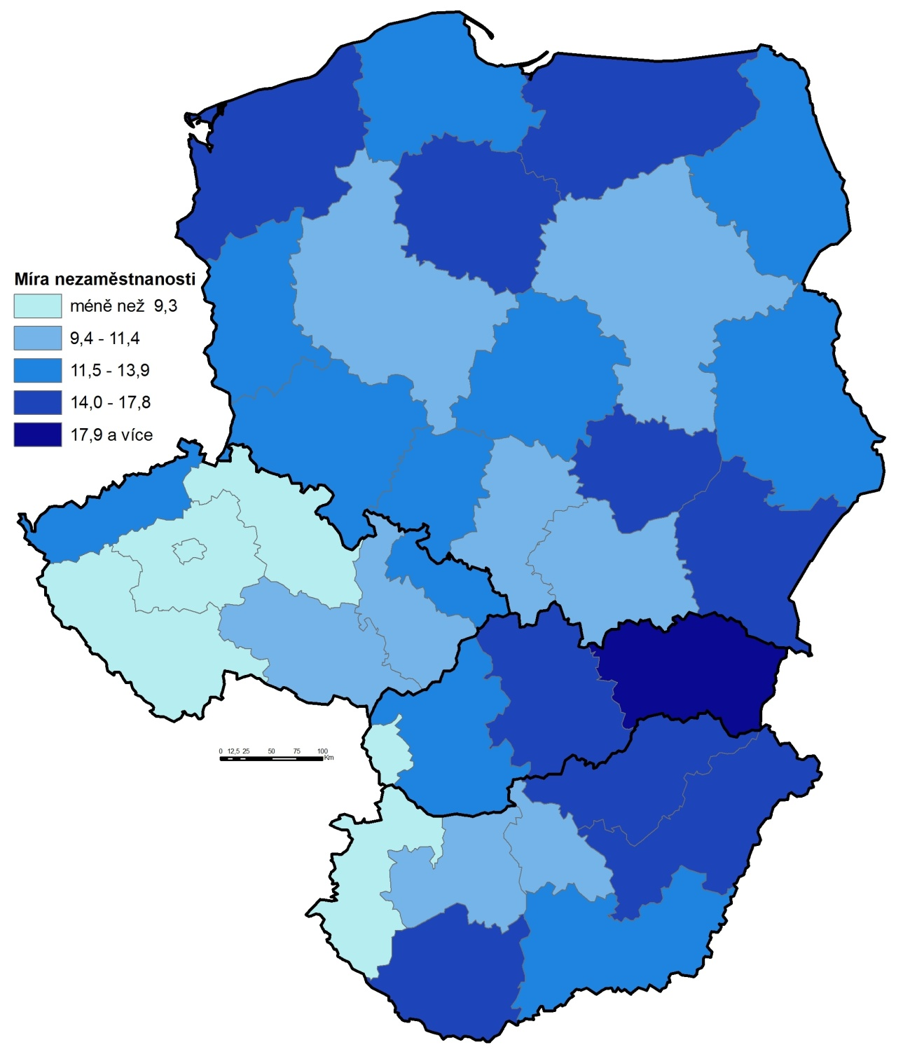

**2.3 Struktura obyvatel podle státního občanství**

Cizincem byla osoba, která neměla státní občanství dané země, ale měla občanství jiného státu. Občané s dvojím občanstvím, z nichž jedno bylo občanství sledované země, nebyli považováni za cizince.

Ve státech V4 žila naprostá většina obyvatel se státním občanstvím sledované země. Nejvíce homogenní zemí podle státního občanství bylo Polsko s 99,8 % a Maďarsko s 98,6 % obyvatel s daným státním občanstvím. Naproti tomu podíl obyvatel se státním občanstvím ČR žijících v České republice byl 95,4 % a podíl obyvatel s občanstvím Slovenska byl dokonce jen 92,2 %. Tyto hodnoty nejsou zcela reprezentativní především v případě Slovenska, kde byl vysoký počet nezjištěných odpovědí u státního občanství (téměř 40 tisíc, tj. 7,3 %). U ostatních zemí V4 byl podíl nezjištěných odpovědí u státního občanství podstatně nižší, 0,6 % v ČR, v Polsku a v Maďarsku byl ještě nižší.

Zastoupení cizinců v zemích V4 v porovnání s jinými státy EU je nízké. V Polsku a na Slovensku žilo necelé procento cizinců, v Maďarsku byl zaznamenán podíl cizinců jen nepatrně vyšší. Nejvyšší podíl obyvatel s cizím státním občanstvím byl zaznamenán v České republice, zhruba 4 %.

**Tab. 7: Zastoupení vybraných skupin cizinců ve státech V4 podle sčítání 2011**

|  |  |  |  |  |
| --- | --- | --- | --- | --- |
| Stát | CZ | HU | PL | SK |
| Cizinci celkem | 422 276 | 142 666 | 77 316 | 26 563 |
| z toho |  |  |  |  |
| Ukrajina | 116 139 | 11 820 | 19 938 | 1 777 |
| Slovensko | 82 251 | 8 246 | 792 | x |
| Vietnam | 52 612 | 2 358 | 3 384 | 721 |
| Rusko | 31 545 | 2 512 | 5 359 | 779 |
| Polsko | 16 800 | 1 744 | x | 2 375 |
| Německo | 14 907 | 16 987 | 6 147 | 1 075 |
| Moldavsko | 8 729 | 190 | 355 | 29 |
| Bulharsko | 7 774 | 681 | 1 845 | 445 |
| USA | 7 432 | 3 022 | 1 767 | 529 |
| Velká Británie | 5 182 | 2 602 | 2 058 | 605 |
| Mongolsko | 5 118 | 1 090 | 455 | 22 |
| Rumunsko | 4 786 | 38 574 | 910 | 1 351 |
| Čína | 4 773 | 8 852 | 2 017 | 266 |
| Kazachstán | 4 347 | 233 | 469 | 20 |
| Bělorusko | 4 129 | 157 | 5 407 | 71 |
| Itálie | 3 279 | 1 959 | 1 938 | 687 |
| Francie | 3 060 | 2 201 | 1 647 | 334 |
| Rakousko | 2 560 | 3 936 | 601 | 533 |
| Srbsko | 2 248 | 7 752 | 320 | 357 |
| Maďarsko | 1 099 | x | 537 | 4 468 |
| Česká republika | x | 421 | 1 127 | 6 925 |

V České republice v roce 2011 žilo 422 tisíc cizinců z téměř 100 zemí. Nejvíce, 27,5 % všech cizinců, byli zastoupeni občané Ukrajiny (tab. 7). Pětinu tvořili Slováci a 12,5 % cizinců byli občané Vietnamu. Četněji zastoupeni byli dále občané Ruské federace, Polska a Německa.

V Maďarsku bylo sečteno 144 tisíc cizinců. Nejvyšší zastoupení měli občané Rumunska (27,0 %), 11,9 % cizinců tvořili občané Německa a 8,3 % občané Ukrajiny.

V Polsku žilo 77 tisíc cizinců, nejvíce jich bylo z Ukrajiny, tvořili čtvrtinu všech cizinců. Výrazněji byli zastoupeni občané Německa, Běloruska a Ruské federace.

Nejméně cizinců ze států V4 v absolutním vyjádření žilo na Slovensku, pouze 26 tisíc osob. Zhruba čtvrtinu všech cizinců tvořili občané ČR a 16,8 % cizinců byli občané Maďarska.

Ve většině států V4 mezi cizinci převažovali muži; od 57,4 % v ČR až po necelých 54 % v Polsku a na Slovensku. Pouze v Maďarsku mezi cizinci mírně převažovaly ženy, mužů bylo 49,5 %.

Naprostá většina cizinců v zemích V4 byla v produktivním věku (graf 15). Nejvíce byla zastoupena věková skupina 30 – 49 let. V ČR tvořila 45,7 % cizinců, v Polsku 44,7 %, na Slovensku 37,7 % a v Maďarsku 36,7 % všech cizinců. Naproti tomu dětská složka (do 15 let) tvořila jen zhruba desetinu, nejméně 8,1 % v ČR a nejvíce 10,8 % v Maďarsku.

**Graf 15: Věková struktura cizinců ve státech V4 podle sčítání 2011**



Více než polovina cizinců patřila do skupiny ekonomicky aktivních, což odpovídá jejich věkové struktuře. V Maďarsku, Polsku a na Slovensku tvořil podíl ekonomicky aktivních cizinců na celkovém počtu cizinců téměř 54 %. Výjimkou byla Česká republika, kde byl zaznamenán podíl ekonomicky aktivních cizinců pouze 37,4 %. Nízký podíl ekonomicky aktivních byl ovlivněn vysokým podílem nezjištěných odpovědí (43,5 %). Podíl ekonomicky aktivních cizinců se zjištěnou ekonomickou aktivitou byl 66,1 %.

Naprostá většina ekonomicky aktivních cizinců v zemích V4 byli zaměstnaní. Nejvyšší podíl zaměstnaných cizinců na ekonomicky aktivních byl zjištěn v Maďarsku, a to 93,6. V České republice a v Polsku se pohyboval kolem 90 %. Nejnižší podíl zaměstnaných cizinců na ekonomicky aktivních byl zaznamenán na Slovensku, a to 85,7 %. Podíl zaměstnaných cizinců na ekonomicky aktivních cizincích je mírně vyšší než podíl zaměstnaných celkem na celkovém počtu ekonomicky aktivních v jednotlivých státech V4. Nejvyšší rozdíl mezi mírou zaměstnanosti cizinců a mírou zaměstnanosti celkem byl zaznamenán v Maďarsku, a to o 6,2 procentních bodů, v ostatních zemích V4 byl rozdíl pod hranicí 3 procentních bodů.

S výše uvedenými podíly souvisí míra nezaměstnanosti cizinců v daných zemích. Nejnižší míra nezaměstnanosti u cizinců byla zaznamenána v Maďarsku (6,4 %). V České republice byla 9,0  %, v Polsku 10,7 % a nejvyšší míra nezaměstnanosti byla zjištěna na Slovensku, a to 14,3 %.

**2.4. Struktura obyvatel podle místa narození**

Kromě cizinců žili ve státech V4 obyvatelé s občanstvím dané země, kteří ale měli místo narození v jiné zemi. V České republice bylo sečteno 284 tisíc obyvatel (necelá 3 %) se státním občanstvím ČR, kteří se narodili v cizí zemi. V Maďarsku a na Slovensku byl tento podíl 2,5 % a 2,4 %. V Polsku byl podíl obyvatel se státním občanstvím Polska narozených v cizí zemi nejnižší ze všech států V4 a tvořil 1,5 %.

Většina občanů V4 (s výjimkou Polska) s místem narození v cizí zemi se narodila v jiné zemi Evropské Unie. V České republice se jednalo převážně o občany narozené na Slovensku a na Slovensku zase o narozené v ČR, většinou ve starším produktivním a poproduktivním věku. Nezanedbatelná část občanů ČR a SK se narodila na Ukrajině, tvořila 6,9 % a 6,0 % všech narozených v cizině. Většina občanů Maďarska narozených v cizí zemi byla narozena v Rumunsku, zhruba desetina se narodila na Ukrajině, šlo převážně o osoby v produktivním věku. Mezi občany Polska byli nejvýznamněji zastoupeni narození na Ukrajině (37,7 %) a v Bělorusku (14,1 %). Významný podíl tvořili dále narození v Německu (12,7 %), v Litvě (9,6 %) a v Rusku (6,5 %). Naprostá většina těchto osob byla ve věku 65 let a více.

**3. Charakteristiky bydlení a bytů**

Údaje o bydlení a bytech byly zatíženy nerovnoměrně rozloženými nezjištěnými hodnotami v jednotlivých tématech vztahujících se k bydlení. Tuto skutečnost je třeba při porovnávání výsledků států V4 brát v úvahu.

Obecně platí, že téměř všichni obyvatelé žijí v bytech. Bydlení mimo byty nebo bydlení v zařízeních je obecně minimální. Mezi státy V4 nejvyšší podíl bydlení v bytech vykázalo Polsko, které současně mělo i velmi nízký podíl neobydlených bytů. Zastoupení nouzového bydlení vč. bezdomovců bylo nejvyšší v České republice; značná část těchto osob ale bydlela ve většinou standardně vybavených chatách a rekreačních objektech, kde měly tyto osoby i trvalé bydliště. Podle metodiky českého sčítání nejsou ale budovy s evidenčními čísly považovány za domy určené k bydlení, proto i osoby v nich bydlící byly zařazeny do bydlení nouzového. Na Slovensku zůstala nezanedbatelná 2 % osob bez zjištěného způsobu bydlení.

**Tab. 8: Struktura osob podle způsobu bydlení ve státech V4 podle sčítání 2011 (v %)**

|  |  |  |  |  |
| --- | --- | --- | --- | --- |
| Stát | Byty | Zařízení | Nouzové bydlení a bezdomovci | Nezjištěno |
| CZ | 97,2 | 1,9 | 0,9 | . |
| HU | 97,5 | 2,4 | 0,2 | . |
| PL | 99,4 | 0,6 | 0,0 | 0,0 |
| SK | 96,4 | 0,9 | 0,7 | 2,0 |

V návaznosti na způsob bydlení osob i domácností byly zjišťovány při sčítání i údaje o bytech. Kromě kvantifikace bytového fondu byly zjišťovány i jeho kvalitativní parametry, ať už vztahující se k velikosti bytů nebo k jejich technickému vybavení

**Tab. 9: Bytový fond států V4 ve státech V4 podle sčítání 2011**



* z celkového počtu bytů 10 025 bytů mělo nezjištěnou obydlenost

Ve vztahu k počtu obyvatel byly nejlepší bytové podmínky v České republice, kde byl nejvyšší počet bytů na 1000 obyvatel. Nejméně příznivá situace z tohoto pohledu byla v Polsku. Neplatí ale, že všechny neobydlené byty představují disponibilní bytový fond. V neobydlených bytech jsou zahrnuty i byty v domech využívaných k rekreaci resp. k tzv. druhému – sezónnímu – bydlení. Údaje za všechny země V4 nejsou ale v tomto detailu k dispozici.

Relace obydlených a neobydlených bytů byly velmi podobné s výjimkou Polska, kde podíl neobydlených bytů je ve výsledcích extrémně nízký, jak v porovnání s ostatními státy V4, tak i s dalším zeměmi. Tak nízký podíl neobydlených bytů nebyl totiž zjištěn v žádném jiném státu EU. Pod hranicí 10 % byly podíly neobydlených bytů jen v 6 zemích EU, přitom např. některé přímořské země měly podíly neobydlených bytů naopak i kolem 30 %.

Rozmístění neobydlených bytů bylo v rámci jednotlivých států V4 územně diferencované.

**Graf 16: Podíl neobydlených bytů na celkovém počtu bytů ve státech V4 podle sčítání 2011**

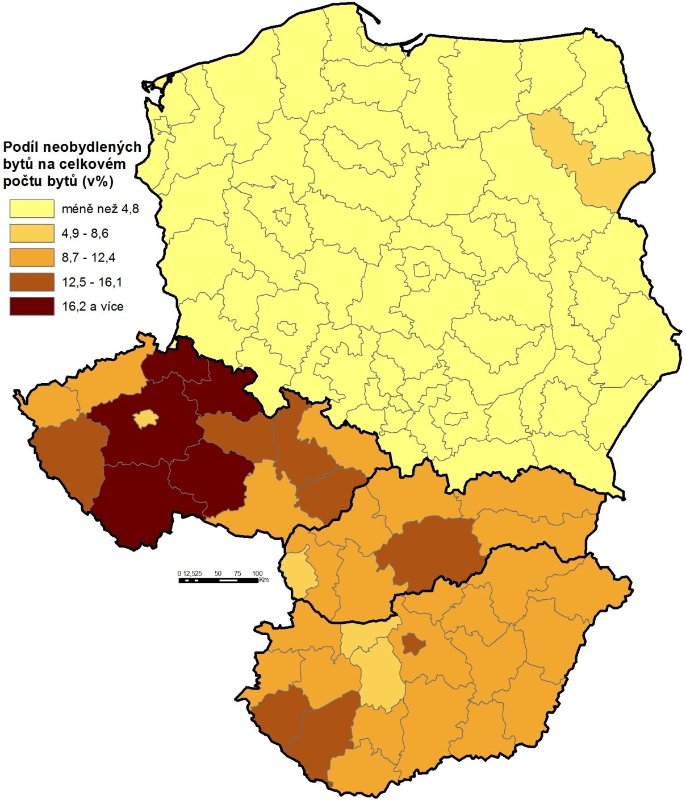

K regionům s největším zastoupením neobydlených bytů patřily v České republice Jihočeský kraj a Kraj Vysočina (téměř pětina bytového fondu kraje), v Maďarsku regiony Somogy a Zala (kolem 14 %), v Polsku regiony Bialski a Chelmsko-Zamojski (cca 4 %) a na Slovensku Banskobystrický kraj s téměř 13 %.

Zásadní charakteristikou bytů je typ vlastnictví bytu, kde byly mezi zeměmi V4 nejvýraznější odlišnosti, a to i v míře nezjištěných odpovědí, které ostatní výsledky částečně deformovaly. Česká republika měla nejvyšší (téměř 8 %) podíl bytů s nezjištěným právním užíváním, tedy i s nezjištěným typem vlastnictví. Maďarsko nevykázalo žádné údaje u družstevních bytů (ani nemělo žádné byty s nezjištěným typem vlastnictví).

**Graf 17: Typy vlastnictví bytů ve státech V4 podle sčítání 2011**

Jednoznačně majoritní podíl ve všech zemích V4 mělo osobní vlastnictví. V České republice v datech Census Hub byty v osobním vlastnictví zahrnovaly bydlení ve vlastním domě (většinou rodinné domy) a byty v osobním vlastnictví (většinou zprivatizované byty v bytových domech). Obě tyto formy tvořily dohromady 56 %, což bylo mezi státy V4 výrazně nejméně. V Polsku bylo takových bytů více než tři čtvrtiny ze všech obydlených, na Slovensku 86 % a v Maďarsku dokonce více než 91 %. Nájemní bydlení bylo významněji zastoupeno pouze v České republice a Polsku, v obou zemích se týkalo zhruba pětiny bytů; v Maďarsku byl podíl nájemních bytů jen 7 %, na Slovensku pouhá 2 %. Intervaly podílů dalších typů vlastnictví bytů se pohybovaly pod 10 % a byly: u družstevních bytů mezi 0,0 – 9,4 %, u tzv. „jiných“ typů vlastnictví mezi 0,2 – 4,5 % a nezjištěno mezi 1,9 – 7,8 %.

Kvalitativní parametry bytů zahrnují dvě hlavní oblasti. Velikostní charakteristiky (počet obytných místností a/nebo obytná plocha bytu) a technickou vybavenost bytu.

Velikostní charakteristiky bytů jsou mezi státy V4 obtížně srovnatelné z důvodu neexistence úplných srovnatelných dat. V případě velikosti bytu byla totiž možná alternativní volba poskytnutí dat za obytné místnosti nebo za plochu. Česká republika zpracovávala oba druhy údajů, zatímco Slovensko má k dispozici data jen za obytné místnosti a Maďarsko a Polsko naopak jen za obytnou plochu.

Ze srovnání (byť omezeného) dostupných dat vyplývá, že Česká republika má v porovnání s ostatními zeměmi V4 příznivější strukturu pokud jde o velikost bytu. V průměru nejmenší byty má naopak Polsko.

**Graf 18: Struktura bytů podle** **obytné plochy Graf 19: Struktura bytů podle počtu**

**ve státech V4 podle sčítání 2011 obytných místností ve státech**

**V4 podle sčítání 2011**

Ve struktuře bytů podle počtu bydlících osob je zřejmá vazba na hospodařící domácnosti, jejich složení podle typů a jejich velikost. Z tohoto pohledu jsou počty bytů s více osobami častější v Polsku a na Slovensku, kde je vyšší zastoupení početnějších rodin nebo domácností složených ze dvou a více rodin. Ve více než polovině bytů v těchto dvou státech bydlí 3 a více osob, zhruba v desetině bytů dokonce 6 a více osob. Česká republika a Maďarsko má naopak převahu bytů s 1 nebo 2 osobami, dohromady tvoří tyto byty téměř 60 %, přičemž zastoupení bytů s 1 osobou a bytů se 2 osobami je přibližně shodné.

Oblastí, kde byly rozdíly minimální, byla základní technická vybavenost bytů. Podíly bytů s vodovodem, koupelnou nebo splachovacím záchodem se pohybovaly zhruba mezi 91 až 98 %. Nižší hodnoty (na úrovni 91 %) sice vykazovaly Česká republika a Slovensko, důvodem ale byly byty s nezjištěnou vybaveností, kterých bylo v obou státech zhruba 7 %. Maďarsko nemělo nezjištěné hodnoty vůbec, Polsko ve zcela zanedbatelném počtu (v relativním vyjádření promile procenta).

Zatímco vodovod, koupelna nebo splachovací záchod byly standardní součástí bytů, naplatilo to o ústředním topení. Nejvyšší podíly bytů s ústředním topením vykázalo Polsko (86 %) a Česká republika (více než 80 %). Slovenské byty měly ústřední topení ze tří čtvrtin (současně ale téměř 9 % nezjištěných odpovědí). Nejnižší hodnoty mělo Maďarsko (62 %). Protože u všech bytů v maďarském sčítání byly informace o topení k dispozici (nulové nezjištěné hodnoty), údaj je v tomto případě zcela vypovídající.

Stáří bytového fondu bylo v České republice, Maďarsku a Polsku obdobné. Podíly jednotlivých období výstavby se lišily pouze v jednotkách procentních bodů. Ve všech třech státech byla zhruba pětina bytů v domech postavených do roku 1945 a obdobím s nejmasivnější bytovou výstavbou bylo desetiletí 1971 – 1980, na které připadá v průměru více než pětina všech bytů. Po roce 1990 se ve všech státech výstavba bytů významně zpomalila, takže podíly bytů postavených mezi lety 1991 – 2011 se pohybují v průměru kolem 16 % za uvedených dvacet let. Slovensko se strukturou bytů podle období výstavby od uvedených tří států odlišovalo. Nejstarších bytů, postavených do roku 1945 mělo necelou desetinu; tři čtvrtiny bytů byly postaveny mezi roky 1946 – 1990. Zpomalení bytové výstavby po roce 1990 bylo patrné i na Slovensku, ale na rozdíl od ostatních států V4 bylo toto zpomalení významnější. Byty postavené za posledních dvacet let tvoří pouhých 11 % z bytového fondu.

**4. Charakteristiky domácností a jejich složení**

**4.1 Struktura domácností podle typu**

Základní struktura domácností byla v zemích V4 rozdílná. Kromě celoevropských trendů, ke kterým patří např. dlouhodobé zvyšování počtu domácností jednotlivců, mají dopad do vývoje jednotlivých typů domácností i historické tradice a různá míra vlivu víry, která posiluje tradiční rodinu de iure. Z tohoto hlediska byly základní struktury domácností podobné v České republice a Maďarsku, kde zastoupení rodinných domácností bylo zhruba třípětinové, a podíl domácností jednotlivců se blížil třetině ze všech hospodařících domácností. Jiné proporce byly u katoličtějších zemí – Polska a Slovenska, kde se zastoupení rodinných domácností blížilo třem čtvrtinám a jednotlivci tvořili cca čtvrtinu hospodařících domácností

**Tab. 10: Hospodařící domácnosti podle typu ve státech V4 podle sčítání 2011**



Vnitřní struktura skupiny rodinných domácností nebyla ale ani v zemích, kde byly souhrnné podíly podobné, identická.

V Maďarsku a v České republice měly rodinné domácnosti strukturu podobnou. Manželské páry byly zastoupeny 64 resp. 68 % a také podíl neúplných rodin byl v obou státech téměř stejný (pětina počtu rodinných domácností). Maďarsko mělo ale výrazněji vyšší zastoupení nesezdaných soužití. Na rozdíl od zbylých dvou států V4 zjišťovalo Maďarsko a Česká republika i rodiny osob stejného pohlaví. V obou zemích byly počty zanedbatelné (registrovaných partnerství bylo v ČR 632 a v Maďarsku pouhých 76 párů). Neformálních svazků osob stejného pohlaví bylo řádově více (4053 resp. 1585), ale ani jejich počet nijak strukturu rodinných domácností neovlivnil a podíly se pohybovaly v pouhých promile.

Polsko a Slovensko mělo detailní strukturu rodinných domácností různorodou, a to jak mezi sebou, tak ve srovnání s Českou republikou a Maďarskem. Na Slovensku byly nejnižší podíly neúplných rodin a nejvyšší zastoupení domácností složených ze dvou a více rodin. V Polsku měly nejnižší zastoupení domácnosti nesezdaných soužití a naopak nejvyšší domácnosti manželských párů, což odpovídá silné pozici tradičního institutu manželství i struktuře obyvatelstva podle rodinného stavu. V této souvislosti je ovšem překvapující vyšší procento domácností osamělých rodičů (v drtivé většině osamělých matek), což by předpokládalo i vyšší procento rozvedených, které bylo ale v Polsku naopak velmi nízké.

**Graf 20: Struktura rodinných domácností ve státech V4 podle sčítání 2011**



Extrémní hodnotou ve struktuře rodinných domácností byl vysoký podíl domácností, ve kterých společně hospodaří dvě a více rodin, překračující na Slovensku čtvrtinu všech rodinných domácností (a blížící se pětině z celkového počtu hospodařících domácností). Tato hodnota, ovlivněná nepřesně zjištěnou informací o hospodaření, podstatným způsobem změnila relaci mezi jednotlivými typy domácností; podíly ostatních kategorií tak jsou částečně podhodnoceny. Nejvýrazněji se to projevilo u manželských párů, jejichž podíl z rodinných domácností byl pouze 53,4 % a v zastoupení osamělých matek, které činilo 12,4 %. Je pravděpodobné, že tyto domácnosti byly součástí domácností s dvěma a více rodinami, jejichž typ se dále nerozlišoval.

Rodinné domácnosti tvořené jednou rodinou je možné podrobněji rozlišovat podle počtu a věku dítěte žijícího v rodině (tab. 11).

Nejčetnějším typem rodinných domácností tvořených jednou rodinou byl ve všech zemích V4 manželský pár s dítětem mladším 25 let. V Polsku a na Slovensku dosáhl jejich podíl 40 % a byl tak oproti podílu manželských párů bez dětí téměř dvojnásobný. V České republice a v Maďarsku se zastoupení těchto kategorií téměř rovnalo (rozdíly do 4 procentních bodů). Na vyšším podílu manželských párů hospodařících bez dětí se v Maďarsku a České republice podílí i starší věková struktura.

S výjimkou České republiky převažovaly páry s dětmi do 25 let i v případě nesezdaných soužití, které ale v rámci rodinných domácností mají řádově nižší zastoupení.

Ve všech státech tvoří většinu neúplných rodin domácnosti s dítětem mladším 25 let.

**Tab. 11: Rodinné domácnosti tvořené 1 rodinou podle typu domácnosti ve státech V4 podle sčítání 2011**



1 v ČR a HU zahrnuto i registrované partnerství

Významnou skupinou domácností, jejíž početnost v souvislosti se změnami demografického chování v postkomunistických zemích v posledních dvaceti letech stoupá, jsou domácnosti jednotlivců. V České republice a v Maďarsku hospodařilo jako jednotlivec přes 13 % obyvatel. V Polsku a na Slovensku pak 8,5 % obyvatel. Zastoupení jednotlivců v jednotlivých věkových skupinách nebylo konstantní. V České republice byly patrné dva vrcholy, a to u osob do 29 let (především ve věkové skupině 24 až 29 let) a u osob ve věku 85 až 89 let. Podobné zastoupení ve věkových kategoriích měli jednotlivci i v Maďarsku. Naopak Polsku a Slovensku „chyběl“ první vrchol v mladších věkových skupinách (např. na Slovensku představovaly jednotlivci ve věkové skupině 24 až 29 let jen 6,5 % osob v tomto věku, kdežto v ČR to bylo přes 14 %).

**Graf 21: Osoby žijící jako jednotlivci podle věku ve státech V4 podle sčítání 2011**

1.Česká republika 2.Maďarsko

3.Polsko 4.Slovensko



**4.2 Postavení osoby v domácnosti**

Struktuře domácností odpovídala také struktura osob podle postavení v domácnosti. Drtivá většina osob v regionu V4 žila v soukromých domácnostech.

Všechny čtyři státy zjišťovaly u osob i bydlení v hromadných ubytovacích zařízeních i případy bezdomovectví. Především v Polsku byly osoby žijící mimo soukromou domácnost (tj. v instituci nebo jako bezdomovec) výjimkou a tvořily jen 0,5 % populace. Největší zastoupení měly tyto osoby naopak na Slovensku (3,4 %). Většinu osob žijících mimo soukromou domácnost zde ale představovaly osoby s dále nespecifikovaným postavením, které se v ostatních zemích V4 nevyskytlo.

**Tab. 12: Obyvatelstvo podle postavení v domácnosti ve státech V4 podle sčítání 2011**



Struktura osob podle postavení v domácnosti závisí jednoznačně na věku osoby (graf 22)

**Graf 22: Struktura osob podle postavení v domácnosti a věku ve státech V4 podle sčítání 2011**



Z grafického vyjádření je ale patrné, že rozdíly v jednotlivých věkových skupinách odpovídají celkových rozdílům mezi státy a postavení států se tak v závislosti na věku osoby nemění. Rozdíly zároveň korespondují s výše popsanou strukturou domácností. Polsko má ve všech věkových kategoriích vyšší zastoupení partnerů v sezdaných párech a zároveň vyšší podíl osamělých rodičů. Maďarsko pak vyšší podíl osob žijících v nesezdaném soužití, tj. druhů a družek.

**4.3 Velikost domácností**

Struktura domácnosti podle počtu členů rozdělila státy V4 do dvojic.Téměř stejných hodnot dosáhlo zastoupení jednotlivých velikostních skupin domácností v Maďarsku a v České republice. V těch shodně tvořily domácnosti s malým počtem členů (do 2) přes 60 %. Naopak na Slovensku a v Polsku převážily vícečlenné domácnosti. Na Slovensku to koresponduje s faktem, že bylo identifikováno velké množství domácností, ve kterých žily dvě a více rodiny

**Graf 23: Struktura domácností podle počtu členů ve státech V4 podle sčítání 2011**



Průměrná domácnost v regionu V4 měla 2,65 členů. Nejmenší průměrnou velikost měly domácnosti v České republice (2,34 členů) těsně následované maďarskými domácnostmi (2,36 členů). V Polsku a na Slovensku byla velikost domácnosti v průměru o 0,5 člena větší.

Velikost domácnosti se liší podle typu (graf 24). V domácnosti manželského páru žilo v průměru ve všech státech více než 3 osoby. Největší jsou tyto domácnosti na Slovensku, nejmenší pak v České republice. Rozdíl se pohyboval na úrovni 0,25 osoby. Domácnosti nesezdaných soužití jsou v porovnání s manželskými páry menší. Největší rozdíl byl zjištěn v Polsku, kde tomu odpovídal i poměr párů žijících v domácnosti bez dětí; zatímco nesezdaných párů hospodařících bez dětí bylo více než 46 %, sezdaných párů jen 32 %. V ostatních zemích není tento poměr tak odlišný, např. v Maďarsku to byly jen 3 procentní body. Výrazně vyšších hodnot oproti jiným typům dosahuje logicky domácnost, ve které žijí dvě a více rodiny. Zde vybočuje nízká hodnota Slovenska, což se ale vzhledem k vysokému počtu sečtených domácností tohoto typu dalo očekávat.

**Graf 24: Typy domácností podle průměrného počtu členů ve státech V4 podle sčítání 2011**



**Shrnutí**

Státy Visegrádské čtyřky nespojuje pouze blízká geografická poloha, ale také společná historie, politické a sociální prostředí. Výsledky posledního sčítání lidu uskutečněného v roce 2011 ale ukázaly, že i v rámci středoevropských národů existují některé rozdílné tendence.

* Věková struktura populace je výsledkem demografického chování dané populace v posledních 100 letech. Z tohoto hlediska mají k sobě blíž starší věkové struktury Maďarska a České republiky, a naopak o něco mladší populace Slovenska a Polska.
* V případě struktury obyvatelstva podle rodinného stavu jsou rozdíly dány především různým vlivem náboženské víry. Polsko s vysokým podílem osob ženatých/vdaných a nízkým podílem rozvedených zemi tak představuje zemi s tradiční strukturou; opakem byla Česká republika, kde se podíl rozvedených dostal již přes 10 % populace.
* Struktura obyvatelstva podle vzdělání byla bez větších rozdílů. Výjimkou bylo pouze vyšší zastoupení osob se základním a neukončeným vzděláním a nižší podíl osob se vzděláním středním vč. vyučení v Maďarsku.
* Míra ekonomické aktivity dosahovala podobných hodnot v České republice a na Slovensku, o něco nižší byla v Maďarsku a Polsku.
* Struktura zaměstnaných podle odvětví ekonomické činnosti se mezi zeměmi V4 výrazně nelišila, pouze v Polsku byl zjištěn vyšší podíl zaměstnaných v zemědělství.
* Míra nezaměstnanosti byla nejnižší v ČR a nejvyšší na Slovensku.
* Zastoupení cizinců v zemích V4 bylo nízké. Nejvíce cizinců žilo v České republice a v Maďarsku.
* Úroveň bydlení byla v zemích V4 srovnatelná. Polsko vykázalo velmi nízké hodnoty neobydlených bytů. Z hlediska vlastnictví bytů převažovalo sice ve všech zemích osobní vlastnictví, ale zatímco v České republice představovala tato forma 56 %, v Polsku celých 91 %. V technických charakteristikách bytů byly rozdíly minimální.
* Přestože ve všech zemích shodně převažují v rámci rodinných domácností manželské páry, zastoupení ostatních typů domácností se liší. V České republice a v Maďarsku bylo zaznamenáno vyšší procento nesezdaných soužití a neúplných rodin. Oproti tomu v Polsku je zastoupení nesezdaných soužití zanedbatelné. Slovenské výsledky jsou ovlivněny extrémním podílem domácností s dvěma a více rodinami

1. Nařízení Evropského parlamentu a Rady (ES) č. 763/2008 o sčítání lidu, domů a bytů
2. Nařízení Komise (ES) č. 1201/2009, kterým se provádí nařízení Evropského parlamentu a Rady (ES) č. 763/2008 o sčítání lidu, domů a bytů, pokud jde o technické specifikace témat a jejich rozdělení

   Nařízení Komise (EU) č. 519/2010, kterým se přijímá program statistických údajů a metadat pro sčítání lidu, domů a bytů stanovený nařízením Evropského parlamentu a Rady (ES) č. 763/2008

   Nařízení Komise (EU) č.1151/2010 ze dne 8. prosince 2010, kterým se provádí nařízení Evropského parlamentu a Rady (ES) č. 763/2008 o sčítání lidu, domů a bytů, pokud jde o způsob zpracování a strukturu zpráv o kvalitě a technický formát pro předávání údajů
3. Dostupné z <http://ec.europa.eu/eurostat/web/population-and-housing-census/census-data/2011-census>
4. **index ekonomického zatížení** vyjadřuje počet dětí ve věku 0-14 let a počet obyvatel ve věku 60 a více let na 100 osob ve věku 15-59 let.